**¿Qué aprendí?**

5° Básico Capítulo 8

1. ¿Cuál de las siguientes fracciones representa la parte sombreada del cuadrado?

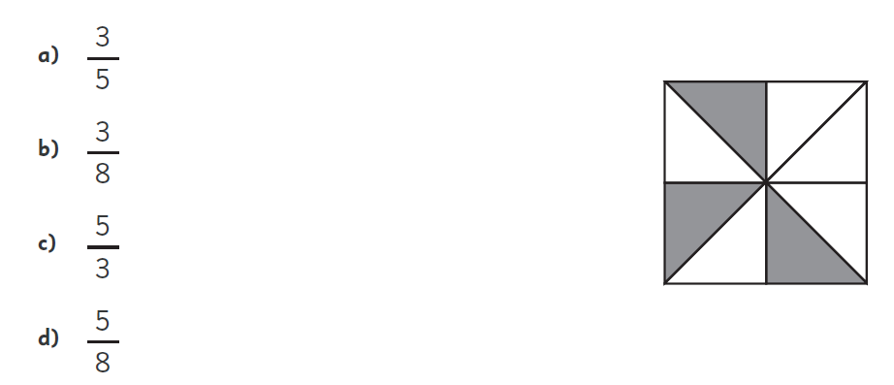

|  |  |
| --- | --- |
| Nivel | 5º básico |
| Tomo | 1 |
| Capítulo | **8**: Fracciones |
| OA | **7**: Demostrar que comprenden las fracciones propias: representándolas de manera concreta, pictórica y simbólica, creando grupos de fracciones equivalentes -simplificando y amplificando- de manera concreta, pictórica y simbólica, de forma manual y/o con software educativo, comparando fracciones propias con igual y distinto denominador de manera concreta, pictórica y simbólica. |
| Contenido | Fracciones propias. |
| Indicador de evaluación | Relacionan representaciones simbólicas y representaciones pictóricas (parte de un todo) de fracciones propias. |
| Habilidad | Representar |
| Respuesta esperada | Alternativa b). |

**¿Qué aprendí?**

5° Básico Capítulo 8

1. Marca las fracciones impropias.

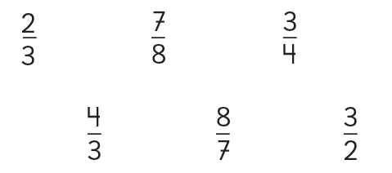

|  |  |
| --- | --- |
| Nivel | 5º básico |
| Tomo | 1 |
| Capítulo | **8**: Fracciones |
| OA | **8**: Demostrar que comprenden las fracciones impropias de uso común de denominadores 2, 3, 4, 5, 6, 8, 10, 12 y los números mixtos asociados: usando material concreto y pictórico para representarlas, de manera manual y/o con software educativo, identificando y determinando equivalencias entre fracciones impropias y números mixtos, representando estas fracciones y estos números mixtos en la recta numérica. |
| Contenido | Fracciones impropias. |
| Indicador de evaluación | Identifican las fracciones impropias a partir de su representación simbólica. |
| Habilidad | Representar |
| Respuesta esperada |  |

**¿Qué aprendí?**

5° Básico Capítulo 8

1. ¿Cuántos litros de leche hay en total?

Responde con número mixto y fracción impropia.

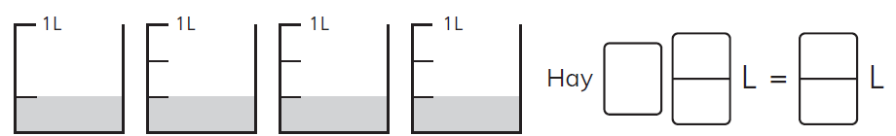

|  |  |
| --- | --- |
| Nivel | 5º básico |
| Tomo | 1 |
| Capítulo | **8**: Fracciones |
| OA | **8**: Demostrar que comprenden las fracciones impropias de uso común de denominadores 2, 3, 4, 5, 6, 8, 10, 12 y los números mixtos asociados: usando material concreto y pictórico para representarlas, de manera manual y/o con software educativo, identificando y determinando equivalencias entre fracciones impropias y números mixtos, representando estas fracciones y estos números mixtos en la recta numérica. |
| Contenido | Fracciones impropias y números mixtos. |
| Indicador de evaluación | Relacionan representaciones simbólicas y representaciones pictóricas de fracciones impropias y números mixtos. |
| Habilidad | Representar |
| Respuesta esperada | Hay . |

**¿Qué aprendí?**

5° Básico Capítulo 8

1. Representa y escribe fracciones equivalentes a $\frac{2}{3}$.

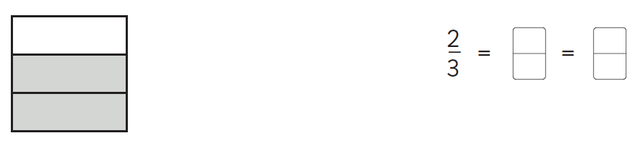

|  |  |
| --- | --- |
| Nivel | 5º básico |
| Tomo | 1 |
| Capítulo | **8**: Fracciones |
| OA | **7**: Demostrar que comprenden las fracciones propias: representándolas de manera concreta, pictórica y simbólica, creando grupos de fracciones equivalentes -simplificando y amplificando- de manera concreta, pictórica y simbólica, de forma manual y/o con software educativo, comparando fracciones propias con igual y distinto denominador de manera concreta, pictórica y simbólica. |
| Contenido | Fracciones propias. |
| Indicador de evaluación | Escriben fracciones equivalentes a fracciones propias dadas de manera simbólica y pictórica. |
| Habilidad | Representar |
| Respuesta esperada | Respuestas variadas; por ejemplo: |

**¿Qué aprendí?**

5° Básico Capítulo 8

1. Completa.

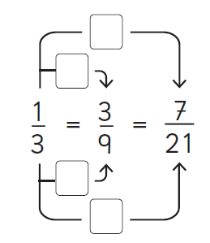

|  |  |
| --- | --- |
| Nivel | 5º básico |
| Tomo | 1 |
| Capítulo | **8**: Fracciones |
| OA | **7**: Demostrar que comprenden las fracciones propias: representándolas de manera concreta, pictórica y simbólica, creando grupos de fracciones equivalentes -simplificando y amplificando- de manera concreta, pictórica y simbólica, de forma manual y/o con software educativo, comparando fracciones propias con igual y distinto denominador de manera concreta, pictórica y simbólica. |
| Contenido | Fracciones propias. |
| Indicador de evaluación | Identifican el factor por el que se amplifican fracciones propias para obtener fracciones equivalentes dadas de forma simbólica. |
| Habilidad | Representar |
| Respuesta esperada |  |

**¿Qué aprendí?**

5° Básico Capítulo 8

1. Amplifica por 3.

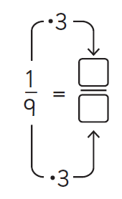

|  |  |
| --- | --- |
| Nivel | 5º básico |
| Tomo | 1 |
| Capítulo | **8**: Fracciones |
| OA | **7**: Demostrar que comprenden las fracciones propias: representándolas de manera concreta, pictórica y simbólica, creando grupos de fracciones equivalentes -simplificando y amplificando- de manera concreta, pictórica y simbólica, de forma manual y/o con software educativo, comparando fracciones propias con igual y distinto denominador de manera concreta, pictórica y simbólica. |
| Contenido | Fracciones propias. |
| Indicador de evaluación | Amplifican fracciones propias de forma simbólica, dado el factor de amplificación. |
| Habilidad | Representar |
| Respuesta esperada |  |

**¿Qué aprendí?**

5° Básico Capítulo 8

1. Compara las fracciones $\frac{1}{4}$ y $\frac{2}{5},$ expresándolas como fracciones equivalentes con igual denominador.

|  |  |
| --- | --- |
| Nivel | 5º básico |
| Tomo | 1 |
| Capítulo | **8**: Fracciones |
| OA | **7**: Demostrar que comprenden las fracciones propias: representándolas de manera concreta, pictórica y simbólica, creando grupos de fracciones equivalentes -simplificando y amplificando- de manera concreta, pictórica y simbólica, de forma manual y/o con software educativo, comparando fracciones propias con igual y distinto denominador de manera concreta, pictórica y simbólica. |
| Contenido | Orden y comparación de fracciones. |
| Indicador de evaluación | Comparan fracciones expresadas simbólicamente, usando fracciones equivalentes de igual denominador. |
| Habilidad | Resolver problemas |
| Respuesta esperada | $\frac{1}{4}$ = $\frac{5}{20}$ y $\frac{2}{5}$ = $\frac{8}{20}$, luego como $\frac{5}{20}$ < $\frac{8}{20}$, entonces $\frac{1}{4}$ < $\frac{2}{5}$. |

**¿Qué aprendí?**

5° Básico Capítulo 8

1. Encuentra 3 fracciones equivalentes a $\frac{3}{4}$. Anótalas en los recuadros.



|  |  |
| --- | --- |
| Nivel | 5º básico |
| Tomo | 1 |
| Capítulo | **8**: Fracciones |
| OA | **7**: Demostrar que comprenden las fracciones propias: representándolas de manera concreta, pictórica y simbólica, creando grupos de fracciones equivalentes -simplificando y amplificando- de manera concreta, pictórica y simbólica, de forma manual y/o con software educativo, comparando fracciones propias con igual y distinto denominador de manera concreta, pictórica y simbólica. |
| Contenido | Fracciones propias. |
| Indicador de evaluación | Escriben fracciones equivalentes a fracciones propias dadas de manera simbólica. |
| Habilidad | Representar |
| Respuesta esperada | Respuestas variadas, por ejemplo, $\frac{6}{8}$, $\frac{9}{12}$, $\frac{12}{16}$, $\frac{15}{20}$, y en general cualquier fracción de la forma $\frac{3n}{4n}$, donde n es un número natural. |

**¿Qué aprendí?**

5° Básico Capítulo 8

1. Compara las siguientes fracciones. Encierra la mayor.

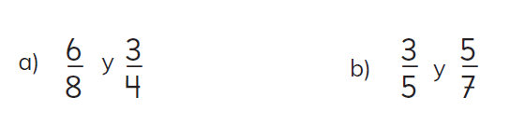

|  |  |
| --- | --- |
| Nivel | 5º básico |
| Tomo | 1 |
| Capítulo | **8**: Fracciones |
| OA | **7**: Demostrar que comprenden las fracciones propias: representándolas de manera concreta, pictórica y simbólica, creando grupos de fracciones equivalentes -simplificando y amplificando- de manera concreta, pictórica y simbólica, de forma manual y/o con software educativo, comparando fracciones propias con igual y distinto denominador de manera concreta, pictórica y simbólica. |
| Contenido | Orden y comparación de fracciones. |
| Indicador de evaluación | Comparan fracciones expresadas simbólicamente, usando fracciones equivalentes de igual denominador. |
| Habilidad | Resolver problemas |
| Respuesta esperada | a) Son equivalentes.  b) Encierra $\frac{5}{7}$. |

**¿Qué aprendí?**

5° Básico Capítulo 8

1. Paula compró $\frac{3}{4}$ kg de almendras y $\frac{5}{8}$ kg de nueces.

¿Compró más kilogramos de nueces o de almendras? Explica tu respuesta.



|  |  |
| --- | --- |
| Nivel | 5º básico |
| Tomo | 1 |
| Capítulo | **8**: Fracciones |
| OA | **7**: Demostrar que comprenden las fracciones propias: representándolas de manera concreta, pictórica y simbólica, creando grupos de fracciones equivalentes -simplificando y amplificando- de manera concreta, pictórica y simbólica, de forma manual y/o con software educativo, comparando fracciones propias con igual y distinto denominador de manera concreta, pictórica y simbólica. |
| Contenido | Orden y comparación de fracciones |
| Indicador de evaluación | Resuelven problemas que requieren comparar fracciones expresadas simbólicamente, usando fracciones equivalentes de igual denominador. |
| Habilidad | Resolver problemas |
| Respuesta esperada | Paula compró más kilogramos de almendras. |

**¿Qué aprendí?**

5° Básico Capítulo 8

1. Encuentra la fracción irreductible de:

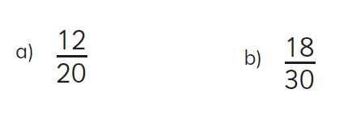

|  |  |
| --- | --- |
| Nivel | 5º básico |
| Tomo | 1 |
| Capítulo | **8**: Fracciones |
| OA | **7**: Demostrar que comprenden las fracciones propias: representándolas de manera concreta, pictórica y simbólica, creando grupos de fracciones equivalentes -simplificando y amplificando- de manera concreta, pictórica y simbólica, de forma manual y/o con software educativo, comparando fracciones propias con igual y distinto denominador de manera concreta, pictórica y simbólica. |
| Contenido | Fracciones propias. |
| Indicador de evaluación | Simplifican fracciones propias de forma simbólica para encontrar su expresión irreductible. |
| Habilidad | Representar |
| Respuesta esperada | $\frac{3}{5}$ $\frac{3}{5}$ |

**¿Qué aprendí?**

5° Básico Capítulo 8

1. Completa con el número mixto o la fracción impropia, según corresponda.

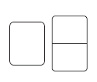

* 1. 5 veces es:



* 1. 8 veces $\frac{1}{5}$ es:

|  |  |
| --- | --- |
| Nivel | 5º básico |
| Tomo | 1 |
| Capítulo | **8**: Fracciones |
| OA | **8**: Demostrar que comprenden las fracciones impropias de uso común de denominadores 2, 3, 4, 5, 6, 8, 10, 12 y los números mixtos asociados: usando material concreto y pictórico para representarlas, de manera manual y/o con software educativo, identificando y determinando equivalencias entre fracciones impropias y números mixtos, representando estas fracciones y estos números mixtos en la recta numérica. |
| Contenido | Fracciones impropias y números mixtos. |
| Indicador de evaluación | Relacionan representaciones simbólicas de fracciones impropias y números mixtos. |
| Habilidad | Representar |
| Respuesta esperada | 1. 1 o |

**¿Qué aprendí?**

5° Básico Capítulo 8

1. Expresa cada fracción como número decimal.

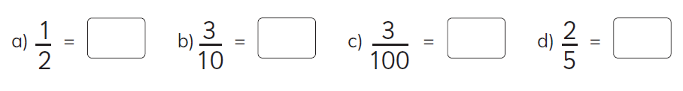

|  |  |
| --- | --- |
| Nivel | 5º básico |
| Tomo | 1 |
| Capítulo | **8**: Fracciones |
| OA | **10**: Determinar el decimal que corresponde a fracciones con denominador 2, 4, 5 y 10. |
| Contenido | Representación de números decimales. |
| Indicador de evaluación | Relacionan representaciones simbólicas de números decimales con representaciones simbólicas de fracciones. |
| Habilidad | Representar |
| Respuesta esperada | a) 0,5  b) 0,3  c) 0,03  d) 0,4 |